Das Schülerpraktikum - die Möglichkeit eine Flamme zu entzünden?
- Fortbildung für kleine und mittelständische Unternehmen -

Anmeldung

Unternehmen:

Adresse:

Tel :

Fax:

E-Mail-Adresse:

Pfefferwerk Aktiengesellschaft

z.Hd. Herrn Holland

Christinenstraße 18/19

10119 Berlin

Tel.: 030 I 22 50 91 77

Fax: 030 I 22 50 91 88

Mail: holland@pwag.net

Wir nehmen an der Veranstaltung teil.

Name, Vorname, Funktion

1.

2.

Leider können wir uns an dieser Veranstaltung nicht beteiligen,
sind aber am Thema interessiert.

_____________________ _____________________________
Datum Unterschrift

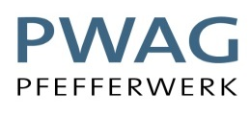

Das Projekt „Netzwerk Regionale Ausbildungsverbünde Berlin“ ist ein Projekt, das im Rahmen des Programms BerlinArbeit der Senatsverwaltung für Arbeit, Integration und Frauen durchgeführt und mit Mitteln des Landes Berlin gefördert wird.

